Реализация интеллектуально-творческого развития детей средствами технологии В. Воскобовича

Автор:
Заведующий МБДОУ ЦРР-д/с№28
Галкина Оксана Викторовна
г. Балашиха
Муниципальное бюджетное дошкольное образовательное учреждение центр развития ребёнка-детский сад №28 г. Балашиха в котором работает наш коллектив является учреждением, в котором происходит постоянный поиск современных методик и технологий, позволяющих воспитывать ребят, легко социализирующихся в современном мире, имеющих опыт и навыки, которые позволят им при обучении в школе.

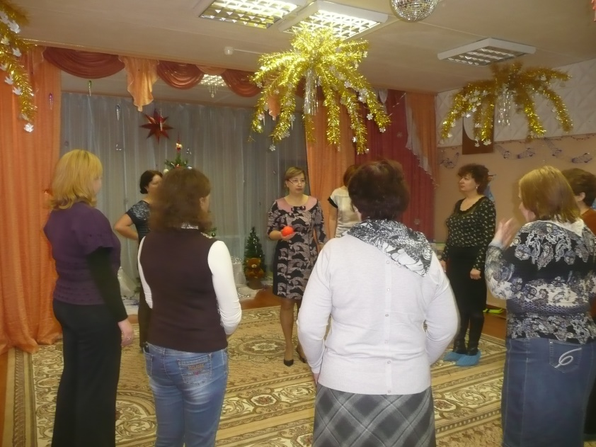

В процессе модернизации всей системы образования, предъявляются высокие требования к организации дошкольного образования, интенсифицируется поиск новых, более эффективных психолого-педагогических подходов к процессу образования детей дошкольного возраста.
Выделение системы дошкольного образования в самостоятельную образовательную ступень и принятие ФГОС ДО является важным этапом модернизации всей образовательной системы, обеспечивающим преемственность детского сада и школы. Проанализировав нормативные документы, можно сделать вывод, что профессиональное педагогическое сообщество предъявляет к выпускнику детского сада достаточно высокие требования. Следовательно, успешность ребенка в будущей школьной жизни во многом будет зависеть от того, насколько развитие, воспитание и образование воспитанников в детском саду будет эффективным.
Система дошкольного образования на современном этапе ищет пути достижения высоких и стабильных результатов в работе с детьми. Реагируя на все изменения социальных условий и требований, дошкольная педагогика осуществляет поиск и создает все новые и новые подходы к воспитанию, обучению детей дошкольного возраста.
В нашем дошкольном образовательном учреждении при организации образовательной деятельности педагоги в первую очередь обращают внимание на выбор методов, методик и технологий, а также опираются на их эффективность в практической деятельности.
Социокультурная ситуация в обществе и процессы реорганизации образовательной системы подталкивает педагогов к осознанию невозможности работы по-старому, используя стереотипные приемы и единой формы организации детской деятельности.
Воспитатели нашего детского сада увидели, что возникла необходимость использования современных педагогических технологий образования, в свете нового восприятия реалий сегодняшнего дня. Обучение реализуется опосредовательно, через игру.

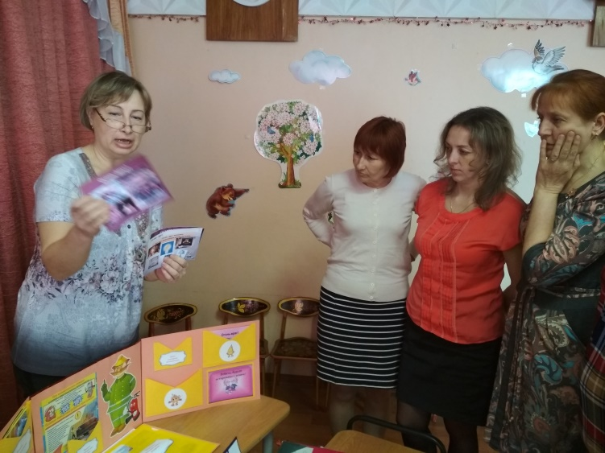

В качественной реализации данного стандарта педагогам помогает игровая технология интеллектуально-творческого развития Вячеслава Вадимовича Воскобовича «СКАЗОЧНЫЕ ЛАБИРИНТЫ ИГРЫ», которая одна из не многих сегодня позволяет полностью построить процесс совместной и самостоятельной деятельности в игровой форме.
Игровая технология построена на использовании множества авторских развивающих игр, направленных на различные аспекты детского развития: эмоционального, сенсорного, интеллектуального, математического, конструктивного, творческого, речевого. Игры распределены по возрастным категориям, раскрывают каждую из образовательных областей, реализуют задачи развития дошкольника, но происходит это легко, в игровой форме.
Практика показала большой потенциал игр В. В. Воскобовича в коррекционной работе с детьми, имеющими ограниченные возможности здоровья.
Элементами предметно-развивающей среды представлены игровые пособия с помощью, которых реализуется деловое сотрудничество и игровое взаимодействие между взрослым и ребёнком.
Данная технология может быть интересна как профессионалам – руководителям и воспитателям ДОУ, педагогам начальной школы и учреждений дополнительного образования, педагогам коррекционных учреждений, психологам, специалистам центров раннего развития, так и широкому кругу слушателей – заинтересованным родителям, няням, гувернёрам.
Основой данной технологии конечно является развивающая среда «Фиолетовый Лес» - мир фантазии и творчества, в котором есть сказочная поляна, города, озёра, ручьи, острова, школы, цирк и т.д. Лес в данном случае изготовлен из ковролина различных цветов, со съёмными элементами, а название «Фиолетовый» означает, то, что он очень необычный, волшебный.
Здесь манипулируя с его элементами, ребёнок становится действующим лицом событий и сказочных приключений. У ребёнка развиваются творческие способности и гибкость ума, усиливается мотивация на совместную деятельность со взрослым, что помогает взрослому организовать процесс обучения в ненавязчивой форме. В «Фиолетовом Лесу» ребят всегда ждёт не только увлекательное путешествие, но и множество необычных, современных, и легко запоминающихся героев, которым ребята всегда помогут преодолеть трудности. Например, по Голубому Ручью путешествует Гусь Капитан по фамилии Океанкин на своём корабле, а помогают ему 3 лягушонка – матроса Речкин, Озёркин и Морейкин. На пути сказочных персонажей встречаются разные сложные ситуации, которые дети с помощью игровых пособий с лёгкостью преодолевают. Сказочные образы вводят ребёнка в мир сказки – ребёнок действует и сопереживает героям и событиям, происходящим с ними.

Развивающие игры и пособия В.В. Воскобовича можно условно разделить на три группы:
1. Первая группа – игры, направленные на математическое развитие, освоение чисел, геометрических фигур, пространственных отношений.
Сюда можно отнести игры на:
- трансформацию – «Квадрат Воскобовича», «Змейка»,
- плоскостное моделирование – «Чудо-Крестики», «Чудо-Соты»,
- освоение целого и части – «Чудо- Цветик»,
- контурное конструирование – «Геоконт», «Шнур-Затейник»,
-трансфигурацию – «Прозрачный квадрат», «Прозрачная цифра».
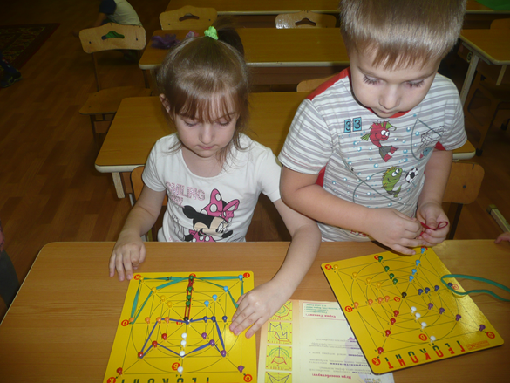

2. Вторая группа – игры, направленные на решение логических задач с использованием букв, с помощью их ребёнок может составлять слоги и слова, занимается словотворчеством – «Конструктор букв», «Теремки Воскобовича», «Яблонька», «Снеговик», «Ромашка».
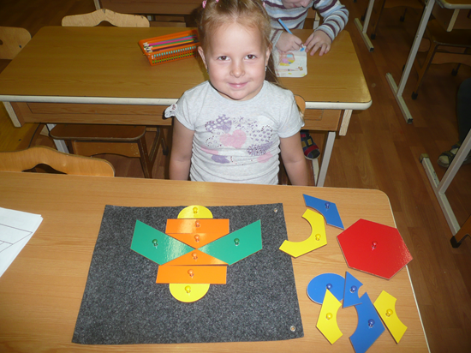
3. Третья группа – это игровые универсальные пособия,
- игровой комплекс «Коврограф Ларчик»,
- игровой графический тренажер с приложениями - «Игровизор»,
которые, возможно использовать при реализации широкого спектра образовательных задач.
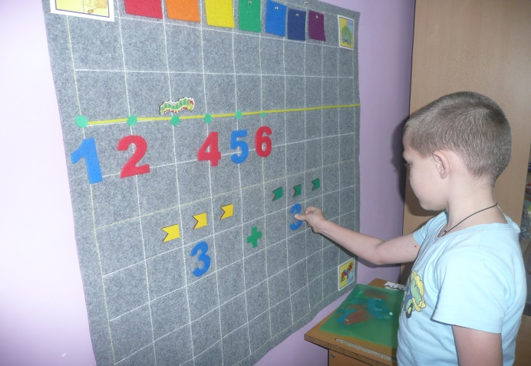
Каждое игровое пособие данной технологии подкреплено не только своим сказочным персонажем, но и сказочным предисловием, сказкой.
Например, в игровом комплекте «Геоконт» ребята совершат путешествие по сну Малыша Гео и в реальности попадут на Поляну Золотых плодов, где встретят главного героя - Малыша Гео и его друзей Ворона Метра, Луча Владыку и паука Юка, в чьих именах, мы, взрослые, можем услышать основные геометрические понятия.
В игровом же комплекте «Чтение», дети попадут в Букво – Цирк, где встретятся с Шутами Акробатами, Попугаем Беником и Лопушком.
А самые маленькие познакомятся с Дракошей Лого, Гусеничкой Фифой, и Радужными гномами, с которым поиграют в сказочном, развивающем пространстве «Фиолетовый Лес», и заодно, в игровой форме изучат основные сенсорные эталоны (форму, цвет, размер), научатся выстраивать логические связи и зависимости.
Методическая система данной технологии позволяет без особых усилий варьировать сложность развивающих и познавательных заданий, что позволяет расширить возрастную категорию обучающихся от двух до десяти лет. Очень просто здесь проходит и интеграция образовательных областей, широко раскрываются возможности диагностирования дошкольников. Именно поэтому игры В. Воскобовича, активно применяются в тысячах государственных и частных образовательных учреждений в России и за её пределами.
Хочется поделиться результатами использования игр в практическом использовании в нашем детском саду. Трехлетние ребята легко различают и называют цвета. Дети 5–7 лет стали лучше концентрироваться при выполнении сложных мыслительных операций и доводить начатое дело до конца, стали проявлять наблюдательность, исследовательский подход к явлениям и объектам окружающей действительности, творчество в играх. Особенно хочется отметить высокий уровень развития пальцевой и кистевой моторики рук. Кроме того, у дошкольников, в образовательном процессе с которыми использовала игровую технологию В. В. Воскобовича, не возникают проблемы со счетом, знанием геометрических фигур, умением ориентироваться на плоскости.

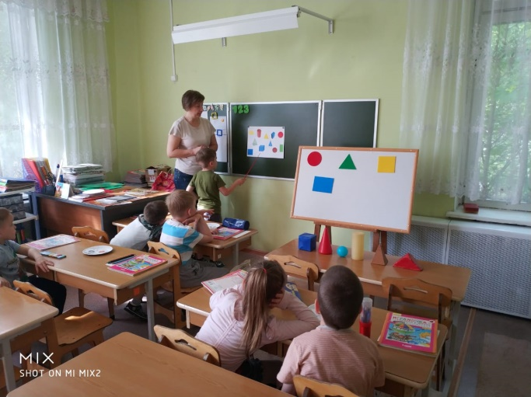

Включение в коррекционную работу с детьми с ОНР игр В. Воскобовича позволило добиться устойчивого внимания и поддержания интереса на протяжении всей активной работы с ними. Решенным оказался вопрос мотивационной готовности к школе. Дети хотят идти в школу и учиться ради самого учения.
Авторская методика В.В. Воскобовича отличается высокой эффективностью и доступностью. Ее легко и быстро осваивают как педагоги, так и родители дошкольников. Технология «Сказочные лабиринты игры» богата сертифицированными, соответствующими ФГОС развивающими пособиями, поэтому педагоги детского сада, заинтересованные и творческие могут их применять на практике, совершенствовать свой педагогический опыт и получать высокий результат в своей работе с дошкольниками.

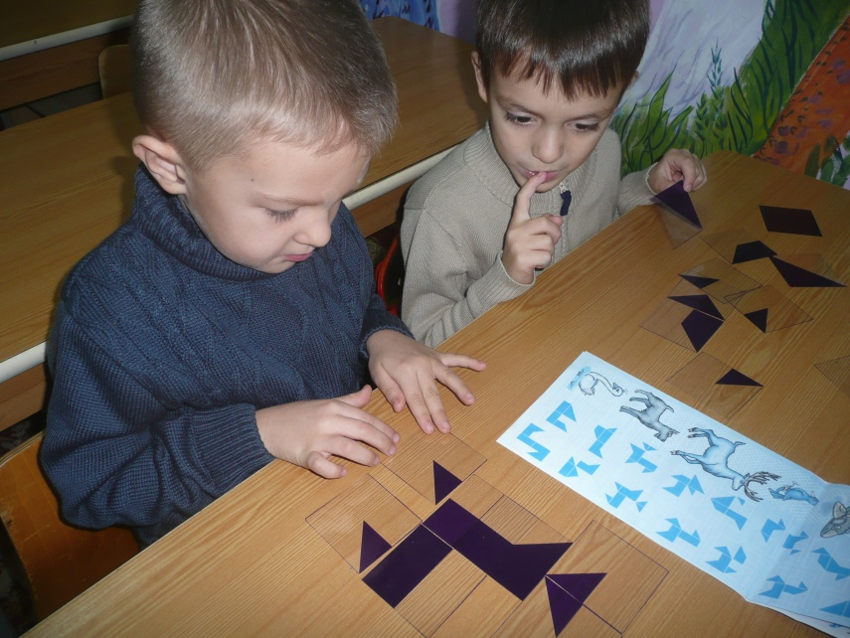
Таким образом развивающие игры В.В. Воскобовича создают благоприятные условия для развития интеллектуально-творческого потенциала ребёнка. Дети играют потому, что им нравится сам процесс игры. И благодаря тому, что развивающая игра является для ребенка активной и осмысленной деятельностью, в которую он охотно и добровольно включается, новый опыт, приобретенный в ней, становится его личным опытом и достоянием.

